Міністерство освіти і науки України
Інститут спеціальної педагогіки НАПН України

ПРОГРАМА З КОРЕКЦІЙНО-РОЗВИТКОВОЇ РОБОТИ «КОРЕКЦІЯ РОЗВИТКУ.
ФОРМУВАННЯ ЛІНГВІСТИЧНИХ ПОНЯТЬ НА ОСНОВІ ВИКОРИСТАННЯ АСОЦІАТИВНИХ СХЕМ»
ДЛЯ 1-4 КЛАСІВ СПЕЦІАЛЬНИХ ЗАКЛАДІВ ЗАГАЛЬНОЇ СЕРЕДНЬОЇ ОСВІТИ ДЛЯ ДІТЕЙ З ПОРУШЕННЯМИ ОПОРНО-РУХОВОГО АПАРАТУ

Автор: Татаринова Олександра Миколаївна, вчитель початкових класів, вчитель-методист СНВК «Мрія» м. Києва

Київ – 2018

Пояснювальна записка
Курс української мови – важлива складова загального змісту початкової освіти, оскільки мова є не тільки окремим навчальним предметом, а й основним засобом опанування всіх інших шкільних дисциплін.
Для дітей з психофізичними вадами є характерним своєрідний психічний розвиток, обумовлений поєднанням раннього органічного враження головного мозку з різними руховими, мовленнєвими та сенсорними порушеннями.
Тому корекційна робота з української мови має важливе значення в подоланні недоліків засвоєння програмового матеріалу та для особистісного розвитку дітей з порушеннями опорно-рухового апарату в цілому.
Основна мета цього курсу полягає у формуванні ключової комунікативної компетентності молодшого школяра, яка виявляється у здатності успішно користуватися мовою (всіма видами мовленнєвої діяльності) в процесі спілкування, пізнання навколишнього світу, вирішення життєво важливих завдань.
Корекційна робота з української мови має бути спрямована також на формування соціокультурної компетентності, яка охоплює загальнокультурний розвиток учнів, адаптацію їх до життя в певному соціальному середовищі в усіх його проявах.
У процесії корекційної роботи з української мови постійно проводиться робота над формуванням компетентності уміння вчитися. Важливо навчити молодших школярів організовувати свою навчальну діяльність, вчити працювати за певним алгоритмом, сформувати в них почуття відповідальності за виконуване завдання, готовність самостійно працювати з новим, доступним за складністю навчальним матеріалом, мати власну думку з приводу обговорюваних питань, обґрунтовувати її.
Програму розроблено на основі програми з української мови для середньої загальноосвітньої школи з урахуванням психофізичних особливостей дітей, їхніх пізнавальних можливостей, готовності до вивчення мови. Проте, дану програму можна використовувати і для інших категорій дітей (ЗПР) з огляду на зміст навчального матеріалу, який може бути розташований в зручному для педагога порядку.
Дидактичний матеріал, представлений в додатку, можна використовувати як на уроці української мови, так і на уроках корекції.

№ з/п | Зміст навчального матеріалу | Очікувані результати
Мова і мовлення |  | Учень (учениця):  регулює дихання, силу голосу і темп мовлення;  читає напам’ять;  відтворює за зразком інтонацію речень, різних за метою висловлювання;  бере участь у відтворенні, розігруванні навчального діалогу, створенні діалогу на задану тему, за ілюстрацією  повторює зразок короткого висловлювання, поданого вчителем, вносить свої доповнення, продовження;  усно(письмово) переказує текст (детально або вибірково), що відноситься до художнього або науково-популярного стилю і одного з типів мовлення (розповідь, опис, міркування);  будує самостійне зв’язне висловлювання (усний твір типу розповіді, опису або міркування) – за спостереженнями в навколишньому, ілюстрацією, поданим зачином або кінцівкою, за опорними словами, за поданим або колективно складеним планом); використовує виражальні засоби мови; виражає своє ставлення до висловлюваного;  знає основні ознаки тексту;  визначає тему й основну думку тексту, добирає заголовок;  відновлює деформований текст;  визначає способи зв’язку між реченнями  тексту; будує текст, використовуючи набуті знання;  ділить текст на логічно завершені частини,  складає план тексту;  розрізняє тексти-розповіді, описи, міркування, знає, як розпочинається вступ у тексті-описі і як закінчується такий текст;  складає тексти різних типів;  ділить текст на речення;  самостійно впорядковує деформований текст: переставляє частини відповідно до логіки загального змісту, вилучає зайві речення, що не відповідають темі, добирає заголовок, додає власну кінцівку тощо;  володіє термінами: речення, розповідне,  питальне, спонукальне, окличне речення;  крапка, кома, знак питання, знак оклику;  уживає речення, різні за метою висловлювання й інтонацією в усному монологічному  мовленні і правильно оформляє їх на письмі;  вміє розпізнавати в реченні самостійні і службові частини мови, правильно їх записувати;  вміє визначати частини мови і позначати їх відповідними символами, складати речення із фішок-символів; поширювати такі речення;  володіє термінами підмет, присудок, другорядні члени;  вміє визначати члени речення і позначати їх відповідними символами, підкреслювати в реченні відповідними кольорами і позначеннями;  поширює речення однорідними членами;  складає речення з однорідними членами зі сполучниками та без них;  правильно інтонує речення з однорідними  членами;  вживає кому перед сполучниками і (якщо він повторюється), а, але, та (в значенні але);  списує текст, дотримуючись правил каліграфії; перевіряє написане; виправляє допущені помилки, визначає (підкреслює) в запропонованому тексті орфограми,  передбачені програмою;  пише під диктування слова, речення , зв’язний текст, написання яких здійснюється за фонетичним принципом;  пояснює лексичне значення слів;  розрізняє значення схожих за звучанням, але різних за значенням слів української і російської мов ;  розрізняє слова, які мають одне значення, і багатозначні;  добирає синоніми й антоніми самостійно і за допомогою словників;  складає ряди синонімів; добирає з ряду синонімів найбільш влучний;  добирає антонімічні пари;  користується словниками (тлумачним, синонімів і антонімів) при доборі синонімів чи  антонімів для з’ясування значення слова  знає і вживає терміни: основа слова, закінчення, корінь, префікс, суфікс, споріднені (однокорінні) слова;  визначає основу і закінчення; змінює закінчення слова у зв’язку з іншим або з опорою на таблицю-візуалізацію відмінювання іменників і прикметників ;  вміє з опорою на таблицю відповідними кольоровими знаками позначити частини слова;  визначає корінь слова; добирає споріднені слова;  розрізняє споріднені слова і слова, близькі за значенням; форму слова і споріднені слова;  знає про чергуванням кінцевих звуків основи [г, к, х — з′, ц′, с′] та [о, е — і] в корені при зміні слів і словотворення;  змінює зазначені звуки (голосні і приголосні) при словозміні та словотворенні.  розуміє і пояснює значення слів, які надають їм префікси;  утворює споріднені слова за допомогою префіксів; розрізняє однозвучні префікси і прийменники;  правильно пише префікси роз-, без-, з- (с-);  вживає апостроф після префіксів перед я, ю, є, ї;  розуміє і пояснює відтінки та нове значення, яке надають суфікси словам;  утворює споріднені слова за допомогою суфіксів;  правильно вимовляє і пише слова із суфіксами;  розрізняє слова — різні частини мови;  добирає слова — назви предметів, ознак,  дій;  знаходить в реченні та самостійно добирає іменники;  добирає іменники синоніми й антоніми;  розрізняє іменники з одним значенням і багатозначні;  вживає іменники в прямому і переносному  значенні;  визначає рід і число іменників;  уживає іменники у належному їм роді і числі;  знає назви відмінків і відмінкові питання;  змінює іменники за числами;  знає іменники, що вживаються тільки в однині або множині;  спостерігає за таблицею за змінюванням відмінкових форм іменників  знає, що таке прикметник, граматичні ознаки прикметників, зв’язок з іменником,  розуміє роль прикметників в текстах;  добирає прикметники до заданих слів — назв предметів;  добирає прикметники синоніми (синонімічні ряди) та антоніми;  спостерігає за вживанням прикметників в текстах різного стилю і робить потрібні висновки;  вживає прикметники у прямому й переносному значенні під час складання речень;  утворює прикметники від іменників та прикметників за допомогою суфіксів, пояснює,  як змінилося значення утворених слів;  утворює прикметники вищого і найвищого  ступенів (великий — більший — найбільший);  утворює сполучення прикметник + іменник у різних відмінкових формах;  будує речення з однорідними членами —прикметниками;  будує тексти-описи, вживаючи різні відмінкові форми прикметників у однині й множині  розрізняє особові, присвійні, вказівні займенники та правильно вживає їх; усвідомлює роль займенників і використовує їх у текстах; спостерігає за відмінюванням особових займенників, робить висновки; змінює форми особових займенників за відмінковими питаннями; вживає займенники у різних відмінкових формах при побудові словосполучень, речень;  відрізняє займенники від прийменників;  вживає займенники при удосконаленні (редагуванні) тексту (замінює займенниками іменники та прикметники, що повторюються)  знає, що таке дієслово та його граматичні ознаки; роль дієслова в реченні;  добирає дієслова — синоніми й антоніми;  розуміє багатозначність окремих дієслів, вжитих у словосполученнях, реченнях, текстах;  розрізняє пряме і переносне значення дієслів;  утворює однокореневі дієслова за допомогою префіксів, пояснює значення таких дієслів;  будує словосполучення і речення з дієсловами різних семантичних груп, речень з однорідними присудками;  спостерігає й пояснює роль дієслів у текстах,  вибирає з синонімічного ряду найбільш  влучне дієслово при складанні речень, текстів;  володіє термінами на позначення часу;  розрізняє часи дієслів за допомогою запитань;  змінює час дієслів;  переконструйовує текст за допомогою зміни часової форми;  ділить дієслова за дієвідмінами, змінює дієслова I і II дієвідмін за особами; змінює дієслова теперішнього і майбутнього часу за особами;  правильно вимовляє та пише дієслова на -шся, -ться; будує словосполучення і речення з дієсловами в різних особових формах теперішнього і майбутнього часу;  переконструйовує та переказує текст із заміною однієї особи на іншу.  вживає в усному мовленні та правильно пише найуживаніші прислівники;  вживає в усному мовленні та на письмі числівники від 1 до 20  знає український алфавіт, вміє позначити  звуки відповідними буквами;  уміє користуватися словником;  знає терміни: голосний звук, приголосний звук, склад, наголос;  позначає голосні звуки,  правильно вживає букви і, и, е, є, ї під час письма; ділить слова на склади та правильно наголошує їх;  розрізняє тверді і м’які приголосні;  робить звуковий аналіз слів та вживає ь для позначення м’якості приголосних, в. ч. перед о;  правильно переносить слова ;  правильно вимовляє і пише слова з буквосполученням йо, робить звуковий аналіз таких слів; розуміє, що буквосполучення йо становить склад, який при переносі слів розривати не можна;  правильно вимовляє подовжені м’які приголосні і позначає їх на письмі двома буквами;  робить звуковий аналіз слів з апострофом,  вживає апостроф на позначення звука [й] перед [а, о, у, і], що на письмі позначаються буквами я, ю, є, ї.  вміє аналізувати звукову будову слова і утворювати нові слова  знає терміни: голосний звук, приголосний  звук, склад, наголос;  позначає голосні та приголосні звуки відповідними фішками (кольорами),; ділить слова на склади та правильно наголошує їх;  розрізняє тверді і м’які приголосні;  робить звуковий аналіз слів .
1  2  3  4  5 | Формування уміння регулювати дихання, силу голосу, темп мовлення за допомогою певних вправ.  Читання напам’ять віршів, загадування загадок, промовляння скоромовок тощо.  Відтворення (за ролями) діалогів із прослуханих казок, розповідей.  Побудова запитань і відповідей на них за прослуханим чи прочитаним текстом, малюнком, діафільмом, навчальною ситуацією у класі та ін.  Складання, розігрування діалогів за темами, близькими до життєвого досвіду дітей, – після попередньої підготовки (обговорення змісту, робота зі словом, словосполученням, етикетними мовленнєвими формулами, що використовуються у діалогах).  Повторення зразка зв’язного висловлювання, пропонованого вчителем.  Переказування невеликого прослуханого тексту з опорою на подані словосполучення, запитання, план (на початку року вчитель пропонує зазначену вище допомогу усно, а в кінці року – і в письмовій формі).  Побудова зв’язного висловлювання за поданим початком і малюнком (серією малюнків), на основі прослуханого тексту, випадку з життя.  Складання зв’язного висловлювання (розповідь, опис, міркування) за малюнком, описаною ситуацією, з опорою на допоміжні матеріали (поданий зачин або кінцівку, опорні сполучення слів, даний або колективно складений план та ін.). Вираження свого ставлення до предмета висловлювання.
Текст. Речення. Слово.
1  2  3  4  5  6  8  9  10  11 | Активізація знань про текст та його структуру, тему та основну думку, добір заголовка.  Спостереження за способами зв’язку між реченнями. Уміння використовувати їх у процесі складання власних текстів.  Поділ тексту на логічно завершені частини.  Абзац. Структура і план тексту.  Типи текстів (розповідь, опис, міркування).  Особливості їх будови.  Поділ зв’язного висловлювання на речення; встановлення меж речення на слух і за графічними ознаками (велика літера у першому слові, розділові знаки в кінці).  Розташування речень за змістом у деформованому тексті.  Спостереження за інтонацією розповідних, питальних, спонукальних речень, а також окличних речень і виконання з ними навчальних завдань, що вимагають читання й письма. Види речень за метою висловлювання (і за інтонацією). Звертання в спонукальних реченнях. Кома при звертанні. Окличні речення. Розділові знаки в кінці речень залежно від інтонації.  Поділ речення на слова, розпізнавання в усному мовленні і на письмі прийменників, сполучників, часток як окремих слів (без термінів). Побудова графічних схем речень, які складаються з 1-5 слів.  Поширення речень іншими словами за змістом.  Робота над мовними казками.  Візуалізація казки про царицю Граматику та її підданих за допомогою фішок-символів до кожної частини мови:  А) за поданою схемою склади речення ;  Б) спрости речення і внеси відповідні зміни до схеми;  В) пошир речення і внеси відповідні зміни до схеми.  Підмет, присудок, другорядні члени. Ознайомлення з термінами та їх засвоєння.  Робота з мовними казками.  Головні і другорядні члени речення. Візуалізація казки про «Про незвичайну сімейку». Підмет, виражений іменником і присудок виражений дієсловом – головні члени сім’ї, що має назву «речення». А в сім’ї головні - мама і тато. Другорядні члени (залежні) – діти, утворюють групи підмета (дочки) і присудка (сини). Орієнтовні завдання:  А)знайди «тата» і «маму»;  Б) «діти» заховалися, допоможи «батькам» знайти «дітей»  В)встанови зв’язки між членами «сім′ї».  Речення з однорідними членами, з сполучниками і, а, але, та у значенні але та без них. Розділові знаки в таких реченнях.  Закріплення навичок роботи з алгоритмами:  Списування (прочитай, підкресли всі орфограми списуй).  Списування навчальних друкованих і рукописних текстів.  Написання диктантів (прослухай, подумай, запитай запам’ятовуй останнє слово в реченні, став після нього крапку враховуй паузи (коми) та інтонацію (кінцеві розділові знаки), став правильно запитання до частин мови, щоб розрізнити прийменники і префікси... ).  Письмо під диктування. Навчальні диктанти, матеріалом для яких є слова, речення, тексти.  Робота над значенням слова. Лексичне значення слова.  Слова з прямим і переносним значенням.  Слова, що мають кілька значень (багатозначні слова).  Слова, що звучать і пишуться однаково (омоніми). Слова, близькі за значенням (синоніми). Фразеологізми.  Слова, протилежні за значенням (антоніми).  Робота зі словниками.  Граматичні загадки: метаграми, логогрифи, шаради, загадки, ребуси, тощо.
Будова слова.
1  2  3  4  5  6  1  2  3  4  5  6 | Засвоєння термінів: основа слова, закінчення, корінь, префікс, суфікс, споріднені  (однокорінні) слова.  Закінчення. Змінювання закінчень у зв’язку з запитаннями (на прикладі словосполучень). Використовування таблиці-візуалізації відмінювання іменників і прикметників.  Основа слова. Частини основи (корінь, суфікс, префікс).  Робота над мовними казками.  Візуалізація казки «Чарівне дерево». Слово - це дерево, де є корінь, він же і корінь слова, гілки - префікси і суфікси, листочки - закінчення (вони можуть бути у деяких словах, а в інших-можуть бути відсутні).  Завдання:  А) утворити слово, у якого (на вибір) є: тільки корінь; корінь і суфікс; корінь суфікс і закінчення; префікс і корінь, і т.п.  Б) змінити слово так, щоб утворився іменник (дубовий – дуб, під’їжджати під’їзд).  В)придумати якомога більше слів утворених префіксально-суфіксальним способом використовуючи асоціацію з таблицею «дерево» - « у якого дерева буде густіша крона »і т.д. )  Корінь. Спільнокореневі слова. Добір спільнокореневих слів, що відносяться до різних частин мови.  Розрізнення синонімів, спільнокореневих слів та різних форм одного й того самого слова.  Розрізнення слів із коренями, що звучать однаково, але мають різне значення.  Чергування голосних [о], [е] з [і] у коренях слів.  Чергування приголосних [г], [к], [х] із [ж], [ч], [ш] і [з’], [ц’], [с’] в коренях слів.  Ненаголошені [е], [и], які перевіряються наголосом. Добирання перевірних слів.  Вимова та правопис слів із ненаголошеними [е], [и], що не перевіряються наголосом. Розвиток навичок користування орфографічним словником.  Правильна вимова і правопис слів із дзвінкими приголосними в кінці та середині слів перед глухими.  Правило перевірки правопису слів типу просьба, боротьба, кігті, нігті.  Префікс. Словотворча роль префіксів. Розрізнення префіксів і прийменників. Правопис префіксів роз-, без-.  Написання префіксів з- (с-) після к, п, т, х, ф  Апостроф після префіксів з кінцевим твердим приголосним перед я, ю, є, ї.  Суфікс. Словотворча роль суфіксів. Збіг однакових приголосних звуків на межі кореня та суфікса  Частини мови
Іменник, прикметник, дієслово,. Уміння їх розрізняти.
Збагачення мовлення учнів словами — різними частинами мови

Іменник. Іменники, що означають назви істот та неістот. Власні і загальні іменники. Велика буква у власних іменниках.
Іменники-синоніми й іменники-антоніми.
Спостереження за багатозначністю окремих іменників; вживання іменників у прямому й переносному значеннях;
формування умінь обирати з ряду іменників-синонімів слова, які найбільше відповідають змісту висловлювань.
Рід і число іменників.
Розвиток умінь правильно вживати такі іменники в
мовленні.
Змінювання іменників за числами і відмінковими питаннями. Число іменників. Засвоєння іменників, які в українській мові вживаються тільки в однині (чорнило, листя, колосся, гілля) та множині (двері, штани).
Відмінювання іменників за допомогою таблиці-візуалізації.
Роль іменників у реченні.

Прикметник. Значення, питання, зв’язок з іменниками, залежність роду прикметників від іменників.
Родові закінчення прикметників.
Прикметники-синоніми і прикметники-антоніми, уживання прикметників у прямому і переносному значеннях.
Спостереження за вживанням прикметників у текстах різних стилів: художньому, розмовному, науковому. Відмінювання прикметників за допомогою таблиці-візуалізації.
Творення прикметників від прикметників та
іменників за допомогою суфіксів. Спостереження за відтінками значення прикметників (старий — старенький — старезний).
Творення найуживаніших якісних прикметників вищого й найвищого ступенів (практично, без уживання термінів).

Утворення сполучень іменників з прикметниками, вжитими у різних відмінках (синя річка, синьою річкою). Побудова речень з однорідними членами — прикметниками. Розвиток умінь вдало і точно вживати прикметники, будуючи власне висловлювання (текст-опис, розповідь із елементами опису тощо)

Займенники особові (я, ти, він, вона, воно, ми, ви, вони), присвійні (мій, моя, моє; твій, твоя, твоє тощо) та вказівні (той, та, те; цей, ця, це). Спостереження за роллю займенників у тексті
Займенники 1-ї, 2-ї, 3-ї особи. Спостереження за змінюванням особових займенників за відмінками (за таблицею). Вживання відмінкових форм займенників мене, тебе, його, йому, їй при побудові словосполучень. Вправи на вживання зазначених займенників у мовленні. Окреме написання займенників і прийменників.
Використання займенників для уникнення невиправданого повторення слів під час побудови текстів.

Дієслова. Дієслова-синоніми і дієслова-антоніми, багатозначність окремих дієслів, уживання дієслів у переносному значенні. Роль дієслів в реченні.
Спостереження за роллю дієслів у текстах.
Розвиток умінь вибрати із синонімічного ряду дієслів те, яке найбільше відповідає змісту висловлювання, умінь уникати одноманітності у використанні дієслів .
Часи дієслів. Неозначена форма дієслова.
Переконструювання тексту за допомогою заміни однієї часової форми дієслова на іншу.
Поділ дієслів на дієвідміни — І та ІІ (активізація знань, засвоєння термінів).
Змінювання дієслів теперішнього і майбутнього часу за особами й числами. Побудова словосполучень і речень з дієсловами в різних особових формах теперішнього і майбутнього часу. Переконструювання та переказ тексту із заміною однієї особи на іншу. Добір особової форми дієслова залежно від змісту тексту.

Поділ дієслів на дієвідміни — І та ІІ (активізація знань, засвоєння термінів).
Змінювання дієслів теперішнього і майбутнього часу за особами й числами Вимова і правопис дієслівних форм на –ть, -ться.
Побудова словосполучень і речень з дієсловами в різних особових формах теперішнього і майбутнього часу. Переконструювання та переказ тексту із заміною однієї особи на іншу. Добір особової форми дієслова залежно від змісту тексту

Прислівники на позначення місця (тут, там, десь), напрямку (вверх, вниз, вліво, вправо), часу (вчора, вдень, вранці, увечері), руху (швидко, повільно, бігом, пішки)
Уживання і правильне узгодження з іменниками кількісних і порядкових числівників від
1 до 20.
Звуки і букви. Склад. Наголос
1  2  3  4  5 | Позначення звуків на письмі буквами. Український алфавіт. Уміння швидко відшукувати слова в навчальному словнику, користуючись алфавітом.  Звукова модель та фонетична транскрипція слова.  Розрізнення голосних і приголосних звуків; дзвінких і глухих; твердих і м’яких приголосних. Букви, що позначають два звуки. Буквосполучення, що позначають один звук. Буквосполучення ьо. Вимова і письмо слів із буквосполученням йо. Подовжені приголосні звуки. Позначення звуків у фонетичній транскрипції.  Поділ слова на склади. Повторення за вчителем слів з наступним поділом їх на склади (слово вимовляється за правилами вимови). Розрізнення одно-, дво-, трискладових, багатоскладових слів.  Наголос у слові. Повторення за вчителем слів так, щоб було чітко чути склад під наголосом (вимовляють складами; наголошений голосний трохи розтягують, начебто перепитують, дивуючись чомусь).  Апостроф. Розвиток умінь вживати апостроф після букв б, п, в, м, ф, р перед я, ю, є, ї, що позначають два звуки, переносити слова з апострофом.  Практичне ознайомлення зі смислорозрізнювальною роллю звуків; спостереження за тим, як вставка, пропуск, заміна одного зі звуків слова може призвести до появи іншого слова (сон – слон, танк – так, сини – сіни та ін.).  Граматичні загадки: метаграми, логогрифи, шаради.  Робота над мовними казками.  Візуалізація казки про приголосні та голосні звуки. Голосні (дівчатка) мають традиційно червоний колір і носять або не носять бантики (наголошені і ненаголошені), а приголосні (хлопці) – синій. «Стрункі» - тверді звуки, а «повні» - м’які. Крім того, якщо звук дзвінкий, в руку (або кишеню) йому можна вкласти «дзвоник».  Види роботи:  А) склади схему до поданого слова (на слух, з малюнка, з графічного зображення);  Б) до поданої схеми підбери слова;  В) поділи слово на склади;  Г) забери, додай одну фішку, щоб змінилося слово (лексичне значення слова) (кішка - діжка);  Д) зміни наголос, щоб утворилося інше слово і т.д.  (замок - замок)

Додаток до мовних казок
Звуки
Таблиця «Звуки»
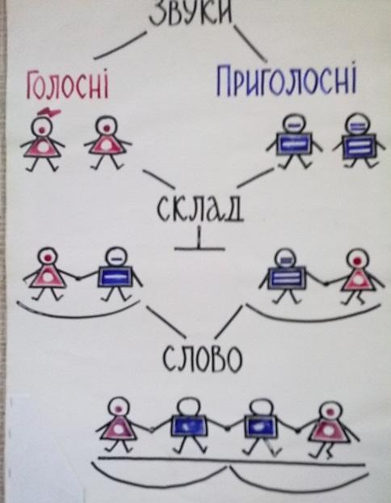
Доцільно виготовити у вигляді магнітних фігур, фішок, якими зручно дітям маніпулювати на дошці (що має важливе значення для дітей з ДЦП).
Так, наприклад,
Голосні

Наголошені  (з бантиком) |  | Ненаголошені  (без бантика)

Приголосні

тверді (стрункі) | м’які (товсті) |  | Дзвінкі (з дзвоником)  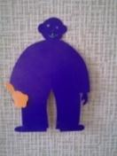 | Глухі (без дзвоника)

Таблиця «Ненаголошені [е], [и] в коренях слів, що перевіряються наголосом»
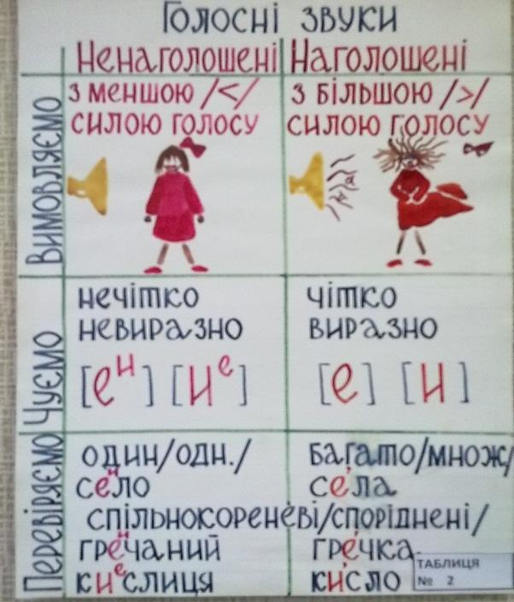

Текст. Речення. Слово.
Слово (зірка).

Словосполучення (2 зірки).

Речення (сузір’я).
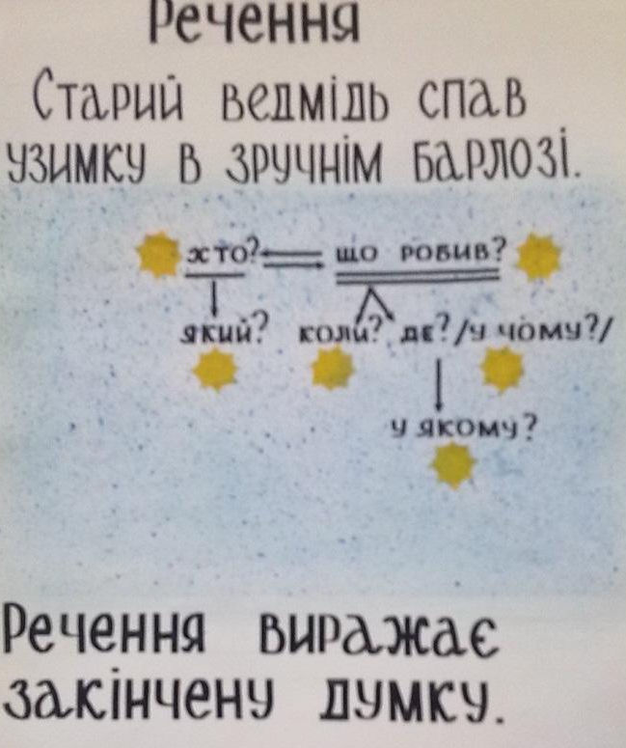

Текст (зоряне небо).

Таблиця «Головні члени речення»
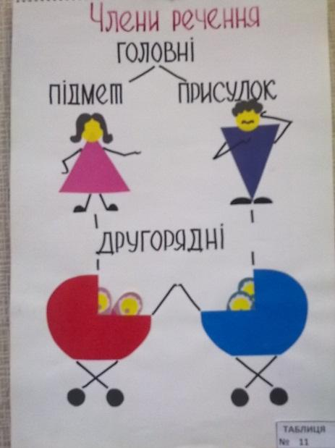
В зошиті підкреслюємо відповідними позначками і кольором.

Будова слова
Таблиця «Будова слова»
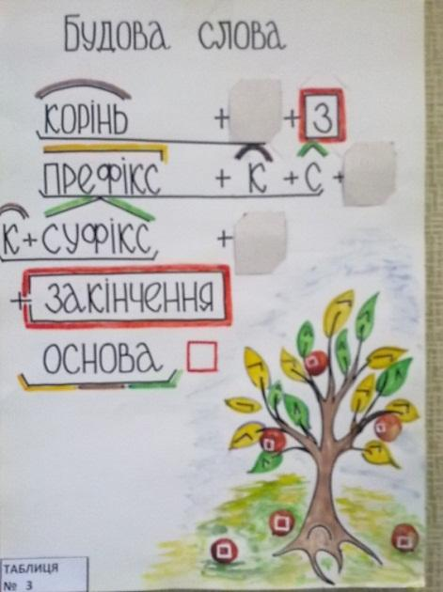
В зошиті позначаємо частини слова відповідним кольором.

Частини мови (починаючи з 1 класу)
Іменник
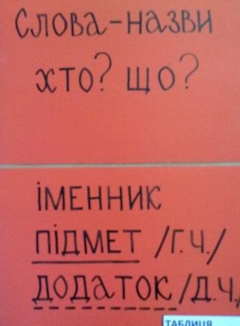
В зошиті підкреслюємо червоною лінією, за синтаксичною роллю в реченні – суцільною або пунктиром.

Таблиця «Відмінювання іменників (прикметників)».
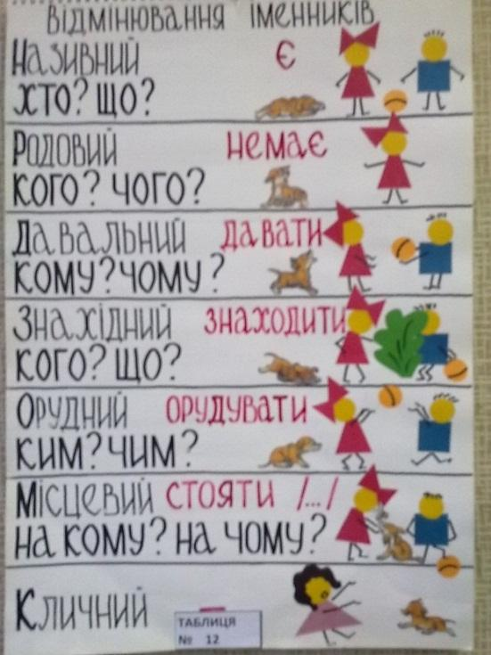

Прикметник
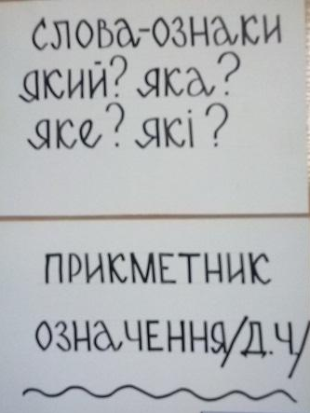
В зошиті підкреслюємо жовтою хвилястою лінією.

Дієслово
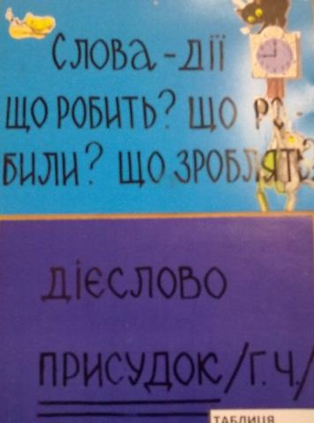
В зошиті підкреслюємо двома синіми лініями
Таблиця «Займенник».
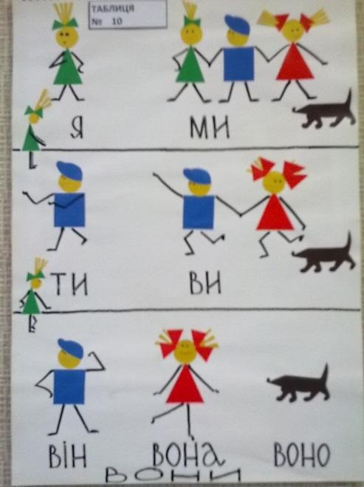
Цю таблицю також можна використати під час вивчення теми
« Рід іменників».

.Службові частини мови (менші за розміром)
В зошиті обводимо в кружечок.

